1. 纯跟踪：自行车模型，以后轴中心为切点，车辆纵向为切点，通过控制前轮转角δ，使车辆沿圆弧经过目标点goal point。所以需要P控制器做后轮跟踪

el本质上是横向误差，所以纯跟踪控制器实质是一个横向转角P控制器，P系数为,为前视距离，所以调整前视距离是关键，通常为车速函数，。所以关键是调整系数K，通常用最大最小前视距离来约束前视距离，越大前视距离意味着轨迹越平滑，小的前视距离使跟踪更精确，震荡也更大。

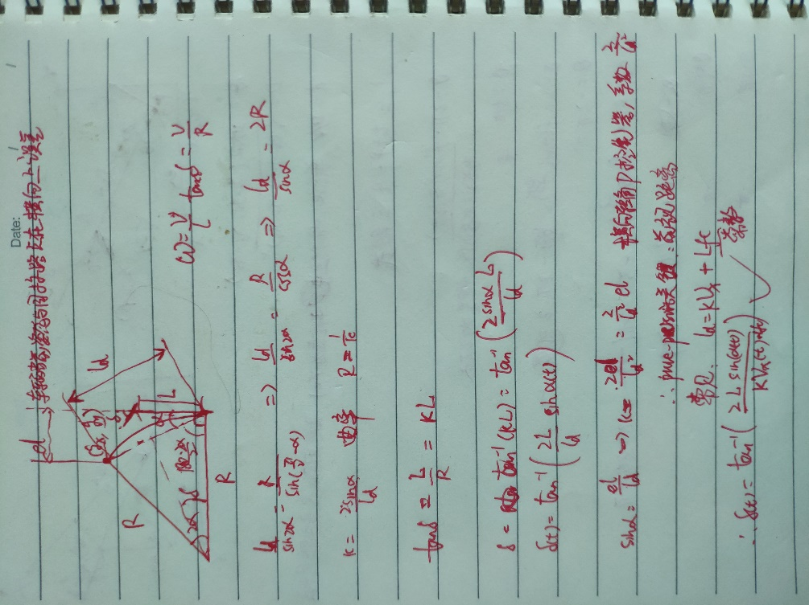

优点：通过控制前轮转角来控制车辆，推导简答，前轮转角传感器精度不高或者有时延的时候也好用，低速情况下也好用。而Staneley算法对车辆前轮转角信息要求较高

缺点：最佳前视距离选择不明确，可能是速度，曲率，甚至是纵向速度以外的CTE有关。所以前视距离调整时需要特别注意，太短会控制不稳，甚至震荡，太长会出现车辆在大转角处转向不足。

只是基于车辆运动学，没有加入车辆动力学，所以车速高的情况下跟踪效果变差

仅适用于低速场景

1. Staneley

直接调整前轮转角来消除横向偏差，控制原理：

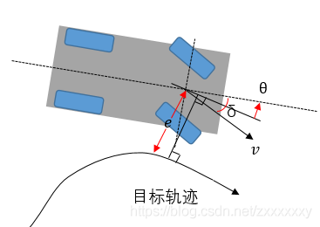



δ表示前轮转角，v 表示车速，θ 为最近的目标轨迹点的切线与速度方向的夹角，e 为横向误差，k 为可调节的控制增益量。从上式可看出当航向偏差量θ与横向偏差量e增加时，控制算法也会相应增大对前轮转角的调节，从而更快地消除较大的误差。

缺点：未加入动力学，低速有效

控制效果取决于控制增益，且缺少纯跟踪算法的规律性，k值调试花时间

对前轮转角的测量需要比较准确且延时较小，在海螺项目中我们准备使用stanley，但是因为车辆的前轮转角传感器精度不高，所以跟踪效果极差，最后还是使用纯跟踪。

3.Linear Quadratic Regulator（线性二次型控制器）